Procédure de dédoublonnage des références bibliographiques

Cette technique de gestion systématique des doublons se base sur un article de 2016 paru dans la revue Journal of the Medical Library Association. Elle consiste à changer subséquemment les paramètres de détection des doublons pour optimiser leur repérage. Sa force consiste en ce qu’elle permet de repérer un maximum de doublons tout en évitant l’élimination de faux doublons. Elle permet aussi de gagner du temps puisque sa structure en entonnoir implique de vérifier manuellement seulement un sous-ensemble de références. Le champ « pages », en combinaison avec d’autres champs, est utilisé à diverses reprises comme identifiant unique pour repérer les doublons. Or, la manière de présenter la pagination diffère entre les bases de données (ex : 1003-1012 vs 1003-12) et il importe donc d’homogénéiser ce champ avant de procéder au repérage des doublons. La procédure qui suit indique comment modifier le champ « pages » pour les bases de données concernées puis comment procéder au retrait des doublons.

1. Préparation 1
2. Appliquer les filtres (au besoin) 2
3. Importer les références 2
4. Gérer les doublons 4
5. Exporter les références 5
Annexe 1 : étapes de gestion des doublons 7

Préparation
  - Créer un dossier en le nommant selon la date du jour (AAAAMMJJ) et le nom de famille de l’usager dans le dossier « dedoublonnage » sur le serveur commun (S:) (ex : « 20180308-lacourse »).
  - Importer dans ce dossier les fichiers (RIS ou txt) envoyés par l’usager en renommant au besoin les fichiers selon cette convention de nommage :
  - AAAAMMJJ-plateforme-bd-ref-ref (ex : « 20180308-ebsco-psycinfo-001-386 »)
- Ouvrir EndNote

Appliquer les filtres pour les bases de données PubMed, Medline (Ovid) et Cochrane Library
Si des fichiers envoyés par l’usager proviennent des bases de données PubMed, Medline (Ovid) ou Cochrane Library, appliquer les filtres pour ajuster le format des pages (nous visons la forme complète, i.e. 1003-1012). Advenant que plus d’une de ces bases de données soient concernées, créer des groupes différents dans Endnote pour ne pas mélanger les références.
- Créer une bibliothèque EndNote temporaire et l’enregistrer dans le dossier de l’usager : File New…
  - Reprendre la convention de nommage utilisée pour le dossier de l’usager en ajoutant « -temp » à la fin (ex : « 20180308-lacourse-temp »).
- Importer dans EndNote les références de l’une des bases de données concernées (s’il y a plusieurs fichiers pour une même base de données, les importer tous) : File Import
  - Import File : sélectionner le fichier dans le dossier de l’usager
  - Import Option : choisir le filtre d’importation en fonction du type de fichier :
    - Fichier texte (txt) : Endnote Import
    - Fichier Research Information System (RIS) : Reference Manager (RIS)
  - Duplicates : Import All
  - Text Translation : No Translation
- Exporter ensuite un fichier avec l’ensemble des références d’une même base de données vers le dossier de l’usager en appliquant le filtre d’exportation de correction des pages : File Export
  - Nom du fichier : ajouter « -corr » à la fin du nom du fichier (ex : « 20180308-ebsco-psycinfo-001-386-corr ») et choisir comme emplacement le dossier de l’usager
  - Type : Text File (*.txt)
  - Output Style : « _Correct Pages » : menu déroulant Select Another Style (ce filtre devrait se trouver en tête de liste)
  - Sélectionner Export Selected References

- Recommencer au besoin la dernière étape d’exportation pour les autres bases de données dont le champ « pages » doit être ajusté

Importer les références
- Créer une nouvelle bibliothèque EndNote : File Import
  - L’enregistrer dans le dossier de l’usager en reprenant la convention de nommage utilisée pour le dossier (ex : « 20180308-lacourse ») ; cette étape créera deux fichiers (avec les extensions .data et .enl)
- Pour chaque base de données, créer un groupe : My Group clic droit Create Group
  - Nommer chaque groupe en fonction de son ordre d’introduction et de son titre :
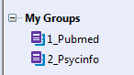
- Importer les références de la première base de données en fonction de l’ordre précisé par l’usager. Si celui-ci n’a pas défini de préférence, privilégier Medline/PubMed en premier : File Import
  - S’il s’agit de l’une des bases de données dont le format de pagination a été modifié, choisir le fichier se terminant par « corr » et appliquer le filtre d’importation « _Import Corrected Pages ». Sinon, choisir le format en fonction du type de fichier :
    - Fichier texte (txt) : Endnote Import
    - Fichier Research Information System (RIS) : Reference Manager (RIS)
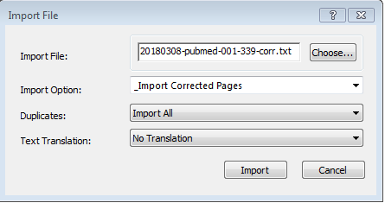
- À chaque importation, déplacer les références dans le groupe correspondant dans EndNote en sélectionnant toutes les références du dossier « Imported References » (ctrl+A) puis en les glissant dans le groupe correspondant.
- Pour chacune des bases de données, s’assurer que le champ « Name of Database » soit rempli. Au besoin, indiquer cette information en procédant ainsi : Ctrl-A pour sélectionner toutes les références du groupe Tools Change/Move/Copy Fields
  - In : Name of Database (choisir dans le menu déroulant)
  - Change : Replace whole field with
  - Inscrire le nom de la base de données dans l’encadré
  - OK
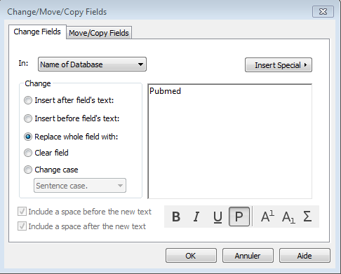

Gérer les doublons
- S’assurer que les champs suivants soient présents et les ajouter au besoin : Title | Author | Secondary Title (Journal) | Year | Pages | Volume | Issue : Edit Preferences Display Fields
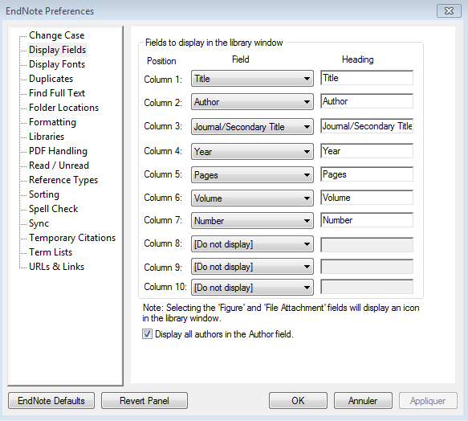
- Appliquer les préférences d’affichage des champs de la première étape du tableau de l’annexe 1 : Edit Preferences Duplicates
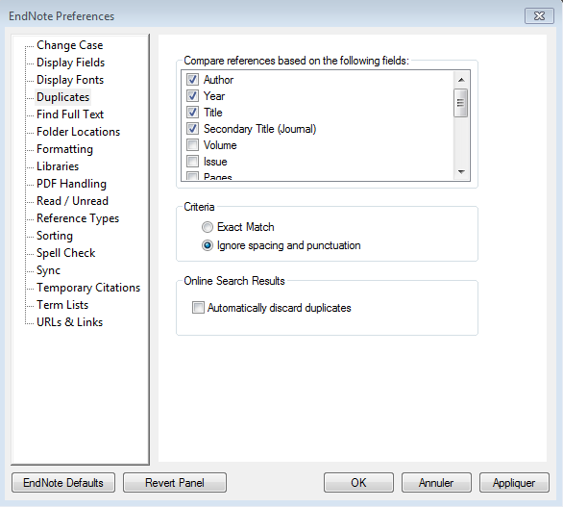
  - Sélectionner toutes les références de la bibliothèque EndNote (cliquer sur une référence puis Ctrl-A)
  - References Find duplicates
  - Cliquer sur Cancel
  - Suivre les indications de la colonne « Procédure pour retirer les doublons » du tableau de l’annexe 1 (pour supprimer les doublons : clic droit Move References to Trash ou glisser-déposer vers la corbeille)
- Répéter ces directives pour chacune des étapes du tableau

Exporter les références
- Dans le dossier de l’usager, créer un sous-dossier et l’intituler « livrable »
- Créer un fichier pour les références uniques en sélectionnant toutes les références restantes dans la bibliothèque : File Export
  - Nom du fichier : AAAAMMJJ-nomusager-sin-doublons (ex : 20180308-lacourse-sin-doublons)
  - Type : Text File (*.txt)
  - Output style : RefMan (RIS) Export
  - Sélectionner Export Selected References
  - Enregistrer le fichier dans le dossier « livrable »
- Créer un fichier pour les doublons en sélectionnant toutes les références contenues dans la corbeille : File Export
  - Nom du fichier : AAAAMMJJ-nomusager-doublons (ex : 20180308-lacourse-doublons)
  - Suivre les directives de l’étape précédente pour exporter le fichier

Annexe 1 : étapes de gestion des doublons
Étape | Paramètres de dédoublonnage | Procédures pour retirer les doublons | Notes
1 | Author | Year | Title | Secondary Title (Journal) | Lancer le repérage des doublons. Supprimer les doublons sélectionnés. | Cette étape est sécuritaire et ne requiert pas de contre-vérification.
2 | Author | Year | Title | Pages | Lancer le repérage des doublons. Supprimer les doublons sélectionnés. | Cette étape est sécuritaire et ne requiert pas de contre-vérification.
3 | Title | Volume | Pages | Lancer le repérage des doublons. Classer les références par titre et vérifier manuellement les références sans titre à la recherche de faux-doublons ; supprimer les doublons restants. | Comparer à l’aide du champ « auteur » : si les auteurs diffèrent, c’est qu’il s’agit de faux-doublons; désélectionner alors ces références.
3 | Title | Volume | Pages | Classer les références par pages et vérifier manuellement les références sans pagination ou ayant la valeur 1 à la recherche de faux-doublons ; supprimer les doublons restants. | Comparer à l’aide du champ « auteur » : si les auteurs diffèrent, c’est qu’il s’agit de faux-doublons; désélectionner alors ces références.
4 | Author | Volume | Pages | Lancer le repérage des doublons. Classer les références par auteur et vérifier manuellement les références sans auteur à la recherche de faux-doublons ; supprimer les doublons restants. | Comparer à l’aide du champ « titre » : si les titres diffèrent, c’est qu’il s’agit de faux-doublons; désélectionner alors ces références.
4 | Author | Volume | Pages | Classer les références par page et vérifier manuellement les références sans pagination ou ayant la valeur 1 à la recherche de faux-doublons ; supprimer les doublons restants. | Comparer à l’aide du champ « titre » : si les titres diffèrent, c’est qu’il s’agit de faux-doublons; désélectionner alors ces références.
5 | Year | Volume | Issue | Pages | Créer un nouveau groupe (My Groups Create Group Enter). Lancer le repérage des doublons.
5 | Year | Volume | Issue | Pages | Classer les références par page puis sélectionner toutes celles dont le champ « pages » est rempli puis les déplacer dans le nouveau groupe. | Cliquer sur la première référence contenant une pagination cliquer en même temps sur Shift et sur la dernière référence contenant une pagination
5 | Year | Volume | Issue | Pages | Cliquer sur ce nouveau groupe (New Group) et vérifier manuellement les références dont le champ « pages » correspond à 1, commence par 1 ou par une lettre. Sélectionner ces faux-doublons puis les supprimer du groupe. Lancer le repérage des doublons dans ce groupe puis supprimer les doublons sélectionnés automatiquement.
6 | Title | Lancer le repérage des doublons. Vérifier manuellement les références à la recherche de faux-doublons ; supprimer les doublons restants. | Comparer à l’aide du champ « pages » : si la valeur de ces champs diffère, équivaut à 1 ou est absente, examiner les auteurs et le titre de la revue.
7 | Author | Year | Lancer le repérage des doublons. Ne pas vérifier les références sans auteur ou dont la valeur du champ auteur est « anonymous ». Si un vrai doublon est repéré, cliquer sur ce dernier de manière à désélectionner les autres références. Comparer les références suivantes à la recherche de vrais doublons. Supprimer les doublons ainsi trouvés. Si aucun doublon n’est repéré, ne jeter aucune références à la corbeille. | Comparer à l’aide du champ « pages » : S’il est vide ou si sa valeur est 1, examiner plutôt le titre de la revue.

Bramer, W. M., Giustini, D., De Jonge, G. B., Holland, L. et Bekhuis, T. (2016). De-duplication of database search results for systematic reviews in EndNote. Journal of the Medical Library Association, 104(3). doi:10.5195/JMLA.2016.24
Les filtres (import/export) pour l’homogénéisation du champ « pages » ont été importés une première fois lors de l’installation du logiciel EndNote. Advenant le cas où ces filtres devraient être réinstallés, consulter la page 240 de l’article de Bramer et al.
S:\Communication\documentation\recherche\dedoublonnage
Une fois dans Zotero, le nom de la base de données sera transféré dans le champ « Archive »

